Министерство образования РМ
ГБПОУ РМ «Саранский государственный промышленно-экономический колледж»

"Magic ball" ("Волшебный шар")
сказочное представление на английском языке,
посвященное празднику Хэллоуин

Методическая разработка внеклассного мероприятия

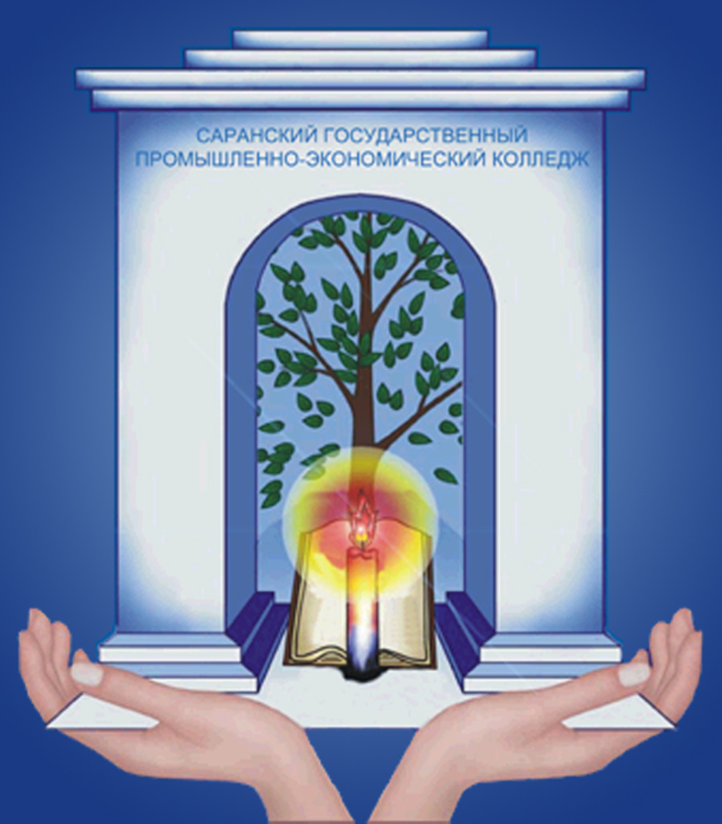

Саранск
2016
Рассмотрено и одобрено УТВЕРЖДАЮ
на заседании предметной (цикловой) Заместитель директора комиссии _______________________ по научно-методической
________________________________ работе
«___»_______Г.Г. Ненашева Протокол № 3____ _______________201 г.
от «10___» ноября_______2016 г. Председатель П(Ц)К
___________

Автор: Шестёркина Е.М., преподаватель СГПЭК

Рецензент:
Содержание

- Программа мероприятия
- Предисловие
- Сценарий мероприятия
- Заключение
- Приложение (фотографии)
Министерство образования РМ
ГБПОУ РМ «Саранский государственный промышленно-экономический колледж»

Сказочное представление на английском языке,
посвященное празднику Хэллоуин
"Magic ball" ("Волшебный шар")

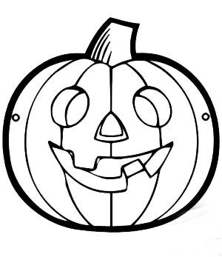
Программа представления

Ведущие: Мужиков Никита (ПО2А)
Субботкина Анна (ПО2А)

Актеры: Сайкова Виктория (ПО2А)
Кильдюшкин Алексей (ПО2А)
Тарандо Руслан (ПО2А)
Ляпина Ольга (ПО2А)
Малькина Елена (ПО2А)
Толстов Олег (ПО2А)

Песни: Артём Капкунов, Максим Ягодин (Л1Б)
Шарина Екатерина (О1А)

Художественный руководитель: Шестёркина Е.М.

Литературно –музыкальный салон "Современник" (ауд.34)
29 ноября 2016
9ч.30м.
Предисловие

На занятиях по иностранному языку важно изучать не только лексику и грамматику. Нужно также знакомиться с традициями и обычаями стран изучаемого языка, потому что именно язык является хранителем национальной культуры народа, который на нем говорит. Поэтому на уроках иностранного языка очень важно прививать учащимся желание знать культуру и традиции носителей изучаемого языка.
Методическая разработка внеклассного мероприятия «Magic ball», посвященного празднику Хэллоуин, представляет собой сценарий сказочного представления на английском языке.
Основной целью данного мероприятия является знакомство с культурными и языковыми особенностями страны изучаемого языка в целом и в частности - изучение праздника Хэллоуин и его традиций.
Основа сценария базируется на сказочном спектакле, в котором добро традиционно побеждает зло. Кроме того, в представлении звучит несколько стихотворений, посвященных празднику Хэллоуин, и песен на английском языке.
Практика проведения подобных мероприятий показывает не только их важное воспитательное значение, но и высокий образовательный потенциал, поэтому главными задачами мероприятия являются:
образовательная - познакомить учащихся с традициями и культурой страны изучаемого языка на основе праздника ”Хэллоуин”, закрепить умения и навыки устной речи, полученные на занятиях по английскому языку, сформировать способность самостоятельно применять ранее полученные знания на практике;
воспитательная - сформировать у студентов положительную мотивацию к изучению английского языка, эстетическое отношение искусству и к человеку;
развивающая - развивать творческие способности, удовлетворять естественное стремление в эмоциональном насыщении, развивать память, воображение, мышление.
СЦЕНАРИЙ
сказочного представления на английском языке,
посвященного празднику Хэллоуин
"Magic ball" ("Волшебный шар")

1. Вступительное слово
2. Звучит первая песня.
3. Гаснет свет, зажигаются свечи, звучит таинственная музыка, на сцену выходят ведущие.
1 ведущий: Dear guests! Welcome to our party ! We are glad to see you here. Let’s begin our holiday.
2 ведущий: Дорогие друзья! Добро пожаловать на наш праздник! Мы очень рады видеть здесь вас всех.
Every country has its own traditions, culture, different songs, dances. British, Americans, French, Canadians, Turkish have their own holidays. And we respect them, respect other traditions, other culture, because we all live on one planet. This planet is our home. And everybody wants his home to be peaceful and quiet.
1 ведущий: У каждой страны есть свои традиции, культура. Англичане, американцы, канадцы, турки – у всех них есть свои праздники. И мы их уважаем, уважаем чужие традиции, чужую культуру, потому что мы все живем на одной планете. Эта планета – наш дом. И все мы хотим, чтобы в нашем доме царил мир.
2 ведущий: And now we'd like to ask you some questions, so you'll understand why we are here today.
1 ведущий: А сейчас мы хотели бы задать вам пару вопросов, чтобы вы все поняли, ради чего мы здесь собрались.
What British Holidays Do You Know?
2 ведущий (обращается к присутствующим) – Какие английские праздники вы знаете?
What British Holidays Do Other Countries And Nations Celebrate?
1 ведущий: Какие английские праздники отмечаются в других странах?
What do you know about Halloween?
2 ведущий: Что вы знаете о Хэллоуине?
(Учащиеся отвечают на вопросы ведущих, рассказывая присутствующим о различных праздниках, имеющих британские корни, и празднующихся сегодня по всему миру, в том числе и в России, а больше всего - о празднике Хэллоуин.)

1 ведущий: Итак, Сегодня мы с вами говорим об одном из самых интересных и необычных праздников в Британии - Хэллоуине.
2 ведущий: Хэллоуин – старинный кельтский праздник, который так же называется Днем всех святых.
1 ведущий: Название Хэллоуин произошло от выражения All Hallows Eve, что значит Канун дня всех святых.
2 ведущий: Одним из основных атрибутов этого праздника является Светильник Джека в виде головы из вырезанной тыквы с зажженной свечой внутри.
1 ведущий: Оранжевый и черный – основные цвета Хэллоуина. Костюмы для Хэллоуина основаны на темах колдовства и его образов в кинематографе и литературе. Дети, одетые в костюмы, отправляются собирать сладости, распевая обрядовые песни, говоря при этом традиционную фразу “Trick or Treat?” - Угости или я сыграю над тобой шутку. Слэнговый вариант - «Кошелек или жизнь». :)

(Выходит Гарлинда и читает стих):

Trick or treat, trick or treat,
Give us something good to eat.
Give us candy, give us cake,
Give us something sweet to take.
Give us cookies, fruit and gum,
Hurry up and give us some.
You had better do it quick
Or we'll surely play a trick.
Trick or treat, trick or treat,
Give us something good to eat.

2 ведущий: В ночь Хэллоуина открывались двери темного мира, и обитатели ада устремлялись на землю. Чтобы умилостивить их, зажигались костры и приносились жертвы.

Tonight is the night
When dead leaves fly
Like witches on switches
Across the sky,
When elf and sprite
Flit through the night
On a moony sheen.

1 ведущий: Tonight is the night
When leaves make a sound
Like a gnome in his home
Under the ground,
When spooks and trolls
Creep out of holes
Mossy and green.

2 ведущий: Tonight is the night
When pumpkins stare
Through sheaves and leaves
Everywhere,
When ghouls and ghost
And goblin host
Dance round their queen.
It's Halloween.

1 ведущий: А теперь мы вам расскажем о самых распространенных суевериях в Англии.
2 ведущий: Некоторые люди в Англии уверены, что если поставить новые туфли на стол, то жди беды.
1 ведущий: Англичане никогда не убивают пауков, особенно маленьких и красных, которых называют денежными пауками, потому что это тоже может накликать беду.
2 ведущий: Зато в отличии от России, где черная кошка считается недобрым знаком, в Англии ее очень уважают и любят. И ни капельки не боятся, когда она переходит дорогу.
1 ведущий: Англичане считают, что если найдешь булавку и поднимешь ее, тебя ждет счастье. А если булавку оставить лежать, то счастья не видать никогда.
2 ведущий: Число 13 – самое несчастливое, а в сочетании с пятницей это самый ужасный день для суеверный людей. А еще англичане верят, что пройти под лестницей – также к неудаче.
1 ведущий: Но мы-то с вами люди не суеверные, поэтому ничего подобного не боимся.
2 ведущий: And now, dear friends, welcome to the magic world, where Good always wins the Evil!
1 ведущий: А теперь, дорогие друзья, добро пожаловать в мир фантазии и волшебства, в котором Добро всегда побеждает Зло!

(Спектакль начинается с появления рассказчика. Он декламирует стихотворение в честь праздника Хэлоуин):
Narrator: Five little pumpkins sitting on a gate,
The first one said: «Oh my, it's getting late!»
The second one said: «There are witches in the air!»
The third one said: «But we don’t care!»
The fourth one said: «Let’s run and run and run!»
The fifth one said: «I’m ready for some fun!»
«WOOOOOOOH» - went the wind and out went the light;
And the five little pumpkins rolled out of sight!
Переводчик: Пять желтых круглых тыковок сидели на заборе,
Одна из них сказала: “Совсем стемнеет вскоре".
Другая: "Скоро призраки начнут ночной полет".
А третья шепчет в ужасе: "Никто нас не спасет".
Четвертая: "Так страшно, что хочется сбежать!"
А пятая: "Смешно мне. Пойдемте танцевать."
Взошла луна на небе, свет озарил простор,
Пять желтых круглых тыковок свалились под забор.
```Scene 1st. The Queen’s palace. (в королевском дворце. Участвуют Автор, королева и Капитан Дэйв. Чуть позже в стороне появляется ведьма Гарлинда.)

Narrator (устраиваясь в кресле с книгой в руках): Once upon a time...
(Однажды в сказке...)
There lived a Queen, whose daughter fell asleep.
That was an evil witch Garlinda's will to keep.
The princess was as beautiful as morning,
But now she sleeps, she's gone without warning...
(Однажды злая ведьма усыпила
Прекрасную принцессу злыми чарами.
Отныне королева лишь грустила
И это было ее бед началом...)
So The Queen sent for the captain Dave:
She heard him to be very strong and brave.
And Captain Dave came to the Queen –
The greatest Damе he’d ever seen.
(Явиться к королеве во дворец
Был должен Дэйв, отважный капитан.
Добравшись до чертогов, наконец,
Он встретил величайшую из дам.)

Queen:
I’m Queen in need, I need the magic ball.
It shows the whole people’s world.
I want to know how to wake my daughter
And see whom I would send for slaughter.
(Я, Королева, требую достать мне шар:
Тот драгоценный и волшебный дар,
Что мне покажет мир людей:
Деяния врагов, друзей.
Должна я дочь свою скорее пробудить,
Ну, а виновных - попросту казнить.)
You’ll bring it to me, Captain Dave!
I’ve got the ball – you’ve got your head,
I haven’t – you’ll be dead!!!
By the way, you will also get Princess's hand if you save her!
(Тот шар мне, Дэйв, ты принесешь,
А нет – так смерть найдешь!
Кстати, если ты спасешь Принцессу, ты получишь ее руку впридачу!)
Narrator:
That moment evil minded witch
Garlinda heard that violent speech.
(Но на беду свидетелем той встречи
Была Гарлинда, злейшая из ведьм,
И что, услышав королевы речи,
Она задумала теперь?)

Garlinda:
Oh, Captain Dave… I hate him, hate!
He’s so kind, he’s so brave,
He makes good every day…
Hate!!!
He needs the ball – I will prevent:
The STORM will be his end!!!
(О, капитанишка, как ненавижу!
«Ах, он хорош, ах, он силен»,
Я каждый день повсюду это слышу,
Творит добро - мне ненавистен он!
Отправится за шаром – я не допущу,
Чтобы домой вернулся: БУРЮ НАПУЩУ!)

Dave: (Дэйв один, размышляет...)
Oh, it’s disaster… Magic ball…
I don’t know where it is at all.
But I'm in love with Princess, so
I'll go, I'll go, I'go!
(Беда…Волшебный шар…И где ж его искать?
Но я влюблен в принцессу и пойду
Хоть на край света, но его найду!)

(появляется ведьма Гарлинда)
Garlinda:
I’ll help you, Dave.
I think you need a magic ball?
Dave:
Where is it? Do you know?
((О, Дэйв, тебе помочь? Тебе ведь нужен шар?)
Ты знаешь, где он?)
Garlinda: (протягивает ему карту)
I know!
Take this old map; get on your ship and go!
The Lonely Island is your aim –
There is the ball.
(Вот карта старая, с ней путь найдешь.
На Одинокий остров судно поведешь!
Там шар и сможешь ты найти…)
Dave:
Oh, thank you m'am!
You are so kind!
Garlinda:
Don’t mind!
(Спасибо, госпожа! Вы так добры!
Ах, не благодари!)
(Дэйв убегает)
Garlinda (потирая руки):
Now, Dave, you’re in my hand –
And this will be your end!!!
(Теперь в моих руках юнец,
И здесь найдет он свой конец!)

Scene ^{2nd:} The harbor (Гавань. Дэйв встречается с моряками - своей командой)

Dave:
Hello, guys!
Sailors:
Captain Dave salute!
(Привет, ребята!
Капитан, салют!)
Dave:
I’ve got some news: both bad and good.
To save our lives
We have to cross The Ocean of tears...
(Есть новости, ребята: в путь нас шлют.
Чтоб жизнь свою спасти,
Сквозь море Слез нам свой корабль вести…)

Narrator:
The Ocean of tears…
It’s famous for its storms!
The place, where people disappear
This place on Earth is worst!
But captain’s got the bravest team,
They are the noble friends of him.
(О, море Слез…О славный дом штормов!
Там не один корабль пропал. Да, край этот суров!
Но нет смелее моряков, чем добрые друзья.)

(Дэйв и моряки поют):
The sailor went to sea, sea, sea
To see that he could see, see, see.
But all that he could see, see, see
Was the bottom of the deep blue sea.

Песня Captain Brave\Dave

Narrator:
While happy song is flying through the space
Look at the girl, she’s melancholy and grace.
(Пока над морем песенка летит,
За морем кое-кто грустит.)

Scene 3: The Lonely Island (Одинокий остров. Добрая ведьма сидит на берегу и грустит)

kind witch:
I’m a kind witch
And I live at the beach
It’s lovely place, but only the sea
Is what I can hear and see.
The sounds of the waves
I’m listening all the days
They sound well, but I feel alone
I haven’t got friends at all.
I need someone to talk to,
I need someone to laugh with,
I need someone to walk with,
I need someone to love...
(Я добрая колдунья,
живу на берегу,
И только даль морскую
здесь видеть я могу.
Лишь песенки волны
Мне целый день слышны,
Мне так здесь одиноко!
Мне так друзья нужны!)
And now I have to go -
I have to look into my magic ball.
(Но чувствую: сейчас должна
В волшебный шар свой заглянуть. Кому-то я нужна!)
kind witch: (достает волшебный шар)
My magic ball, show me the Sea!
Look, look - the ship,
It has begun the challenge trip!
The captain’s handling wheel so hard,
He’s got clear mind and loving heart.
But as I see him, he’s in trouble!
Look! Waves are growing in double!
That ship, and it will sink
If I don’t help, I think!
(Вот, вижу судно,
Отправился корабль в путь столь трудный!
Но только вижу я, что он в беде!
Смотрите! Волны выросли вдвойне!)

Scene 4: The sinking ship (Корабль Дэйва тонет. Обе ведьмы колдуют, стоя по разным углам комнаты)
Narrator: So, the ship is sinking in the sea...
(Итак, корабль Дэйва тонет в море Слез...)

Garlinda: (колдует, злобно хохочет)
Waves grow up!
Break the ship,
Put it down!
Sailors sink!
(Волны, восстаньте! Корабль крушите,
В пропасть бросайте! Всех потопите!)

kind witch: (тоже колдует)
Stop the waves,
Stop the storm!
Winds come back
Where you from!
(О волны бурные, Сей миг угомонитесь!
О ветры буйные, К хозяину вернитесь!)

Garlinda:
Oh no, no, stormy! No, no, no!!!
I hate you! Why good’s always str-o-o-ong?
(О, буря, нет! Тебя я породила!
Как ненавижу! Ну почему у доброты такая сила?)

Scene 5: The sunny beach (солнечный пляж. Добрая ведьма спасает команду Дэйва из воды).

Narrator: The Kind witch saves our brave captain and his crew...
(Добрая ведьма спасает нашего смелого капитана и всю его команду...)

kind witch: (вытаскивая капитана из воды)
Hey, captain! Open your eyes!
Dave:
Where am I?
kind witch:
At the Lonely isles.
(Эй, капитан! Открой глаза!
Где я?
На Одиноких островах)
Dave:
Oh, it’s desirable land!!!
But who are you? And where are my friends?
(О, вот желанная земля!!!
Но кто ты? Где мои друзья?)
kind witch:
They are OK! You need a rest.
I’m a Kind witch. Please be my guest!
I saw your trouble at the magic ball
And understood I had to help you all.
And so I stopped the storm!
(Они в порядке! А вот ты устал.
Я добрая колдунья. Прошу тебя, чтоб гостем моим стал!
Я видела сквозь шар – с тобой беда,
И бурю отвела!)
Dave: Today’s the second day when I was born!
kind witch:
What took you to this remote place?
Dave:
Me and my friends are looking for the royal grace.
(Сегодня второй раз, как я родился!
Но как же ты, моряк, здесь очутился?)
Dave:
The Queen sent for the magic ball
That shows the whole people’s world.
It also can save Princess that I love...
Without it we can’t return.
Without it – good bye, sweet home…
(По королевской милости мы бороздим моря.
Мы в этот раз волшебный шар должны достать,
Который может мир весь показать
И разбудить Принцессу....
А без него домой нам нет пути…)
kind witch: (протягивая ему шар)
Do you need the ball? It’s yours. Take it!
(Тебе так нужен шар? Он твой. Держи.)
Dave: (удивленный)
Oh, lady, it’s the treasure gift!
How can I thank you?
Come with me!
Come to my ship to sail the sea.
You’ll see the world without ball,
You’ll help the people if they call.
Please be my friend!
(О, госпожа, какой бесценный дар! Благодарю от всей души.
Пойдем со мной
На мой корабль – теперь он твой!
Мы вместе по морям пойдем,
И тех, кому помочь, без шара мы найдем.
Будь моим другом!)
kind witch:
With pleasure, Dave!
I’ll always be your friend!
(С радостью, о Дэйв!
С тобой мы навсегда друзья теперь!)

Narrator: So soon Dave was back home and Kind witch helped a beautiful Princess to wake up. Evil witch Garlinda was vanished. Then Captain Dave and Princess got married and lived happily ever after. And Kind witch was always their friend!
(Итак, вскоре Дэйв вернулся домой, и добрая колдунья помогла прекрасной принцессе проснуться. Злую ведьму Гарлинду изгнали. Затем Капитан Дэйв и Принцесса поженились и жили долго и счастливо. А добрая колдунья всегда была их другом.)
(На словах переводчика все актеры выходят и кланяются. )
2 ведущий: Dear friends! It’s time to say good bye to our heroes and to the magic world of Halloween, where Good always wins the Evil!
1 ведущий: Дорогие друзья! Нам пора попрощаться с нашими героями и волшебным миром Хэллоуина, в котором Добро всегда побеждает Зло!
Звучит финальная песня
Заключение

Во время внеклассного мероприятия «Magic ball», посвященного празднику Хэллоуин, студенты продемонстрировали высокую активность и хорошее знание английского языка. Участники поставили спектакль на английском языке, на нем же читали стихи и исполняли песни.
Данное мероприятие имеет важное воспитательное и образовательное значение. У студентов сформировалась положительная мотивация к дальнейшему изучению английского языка, интерес к культуре и традициям страны изучаемого языка.
Проведение подобных мероприятий является эффективным способом изучения иностранного языка. В ходе подготовки и проведения мероприятия студенты закрепляли умения и навыки устной речи, полученные на занятиях, формировали способность самостоятельно применять ранее полученные знания на практике, раскрывали свои творческие и артистические способности.

